三水中学 2015 届高三第四次综合测试理综试题
温馨提示：1、考试时间：150 分钟，满分：300 分
2、把选择题你认为正确的答案用 2B 铅笔涂在答题卡相应位置；把非选择题答案直接写在相应学科的答题卷上。
一、单项选择题(本大题共 16 小题，每小题 4 分，共 64 分)
1、在治疗创伤的中药方剂中，雄性羚羊角或犀牛角的用量极少，但是缺少这味药，疗效将大大下 降甚至无效，已知动物的角主要由死亡细胞的角化（变性）蛋白质组成，则羚羊角的有效成分最 可能是
A、特殊的活性蛋白质 B、DNA C、微量元素 D、大量元素2、下列有关生物实验的说法，正确的是 A．使用高倍镜时，先调节粗准焦螺旋，再调节细准焦螺旋
B．可以使用紫色洋葱鳞片叶内表皮作材料观察DNA 和 RNA 在细胞中的分布C．检测脂肪的实验必须使用显微镜
D．观察叶绿体时需用健那绿进行染色
3、在果蝇体内一个正在进行着丝点分裂的细胞中 A．一定不存在同源染色体 B．着丝点分裂一定导致染色体数目加倍C．染色体组一定为两个 D．染色体数一定是其体细胞的两倍
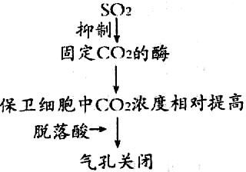
4、植物气孔由两个保卫细胞组成，右图为植物气孔开张度的一种调节机制。以下判断错误的是

A CO
．
2
的固定需要酶的催化

- 当SO 浓度过高时，叶肉细胞内C 的含量上升
2
3

- 脱落酸一定程度上可帮助植物免受SO
2
的伤害

- 当CO
2
浓度过高时，可能会抑制光合作用

5、根据现代生物进化理论判断下列说法正确的是 A．自然选择决定了生物变异和进化的方向 B．生物进化的实质是种群基因型频率的改变 C．突变的可遗传性阻碍生物进化 D．种群内基因频率改变的偶然性随种群数量下降而增大
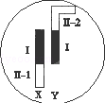
6、如图为果蝇性染色体结构简图。要判断果蝇某伴性遗传基因位于片段Ⅰ上还是片段Ⅱ﹣1 上， 现用一只表现型是显性的雌蝇与一只表现型为显性的雄性杂交，不考虑突变，若后代为：①雌性为显性，雄性为显性和隐性；②雌性为显性，雄性为显性，可推断①、②两种情况下该基因分别位于
A．Ⅱ﹣1 或 Ⅰ；Ⅱ﹣1 或 Ⅰ B．Ⅱ﹣1；Ⅰ C．Ⅰ；Ⅰ D．Ⅱ﹣1；Ⅱ﹣Ⅰ
- 下列过程没有发生化学反应的是 ( )
  - 用活性炭去除冰箱中的异味
  - 用热碱水清除炊具上残留的油污
  - 用浸泡过高锰酸钾溶液的硅藻土保鲜水果
  - 用含硅胶、铁粉的透气小袋与食品一起密封包装

8.25℃时,下列各组离子在指定溶液中一定能大量共存的是 ( )

A.pH=1 的溶液中:Na+、K+、Mn、C

B.c(H+)=1×10-13mol·L- 1 的溶液中:Mg2+、Cu2+、S 、N

C.0.1 mol·L-1NH HCO 溶液中:K+、Na+、N
4 3
、Cl-

D.0.1 mol·L-1FeCl 溶液中:Fe2+、N
3
、SCN-、S

- 设 N 为阿伏加德罗常数的值。下列说法正确的是 ( )
A
  - 标准状况下,11.2 L 苯中含有分子的数目为 0.5N
A
B.0.1 mol 丙烯酸中含有双键的数目为 0.1N
A
C.1.6 g 由氧气和臭氧组成的混合物中含有氧原子的数目为0.1N (O 相对原子质量 16)
A
D.在过氧化钠与水的反应中,每生成 0.1 mol 氧气,转移电子的数目为 0.4N
A
- 中学化学中很多“规律”都有其适用范围,下列根据有关“规律”推出的结论正确的是( )
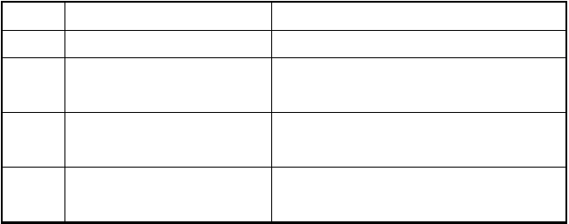
选项
规 律
结 论
A
较强酸可以制取较弱酸
次氯酸溶液无法制取盐酸
常温下,相同的铝片中分别加入足量的浓、稀硝
B 反应物浓度越大,反应速率越快
酸,浓硝酸中铝片先溶解完
结构和组成相似的物质,沸点随
C
NH 沸点低于PH
相对分子质量增大而升高
3
3
溶解度小的沉淀易向溶解度更
D
小的沉淀转化
ZnS 沉淀中滴加CuSO 溶液可以得到CuS 沉淀
4

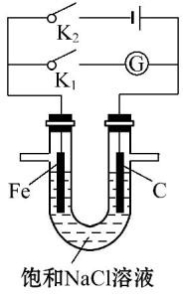
- 如右图所示,将铁棒和石墨棒插入盛有饱和NaCl 溶液的U 形管中。 下列分析正确的是 ( )
A.K 闭合,铁棒上发生的反应为 2H++2e- H ↑
1 2
B.K 闭合,石墨棒周围溶液pH 逐渐升高
1
C.K 闭合,铁棒不会被腐蚀,属于牺牲阳极的阴极保护法
2

D.K
2
闭合,电路中通过 0.002N
A
个电子时,两极共产生 0.001 mol 气体

- 室温下,下列溶液中粒子浓度关系正确的是 ( )
  - Na S 溶液: c(Na+) > c(HS-) > c(OH-) > c(H S)
2 2

  - Na C O 溶液: c(OH-) = c(H+) + c(HC ) + 2c(H C O )
2 2 4 2 2 2 4

  - Na CO 溶液: c(Na+) + c(H+) = 2c(C
2 3
) + c(OH-)

D.CH COONa 溶液: c(Na+) > c(CH COO-) > c(CH COOH) > c(OH-)
3 3 3
- 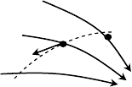右图中三条实线为某电场的电场线，一带电粒子在电场中仅在电场力的作用下从A 点进入电场，沿曲线APB 运动，则
P
A
F

B
  - 此电场是非匀强电场 B．粒子经P 点时受力方向如图所示
C．该粒子一定带负电
E
D．粒子在运动过程中加速度不断增大
- 如图所示，小球带负电，在一匀强磁场中摆动，匀强磁场的方向垂直纸面向里，小球在AB间

摆动过程中，从A 点摆到最低点C 时，细线拉力的大小为F ，小球加速度大小为a ；从B 点摆到
1 1
最低点C 时，细线拉力的大小为F ，小球加速度为a ，则( )
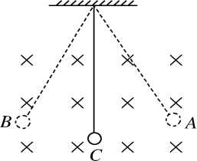
2 2
A．F ＞F ，a ＝a
1 2 1 2
B．F ＜F ，a ＝a
1 2 1 2
C．F ＞F ，a ＞a
1 2 1 2
D．F ＜F ，a ＜a
1 2 1 2
- 为了让乘客乘车更为舒适，某探究小组设计了一种新的交通工具，乘客的座椅能随着坡度的变化而自动调整，使座椅始终保持水平，如图所示，当此车减速上坡时，乘客:
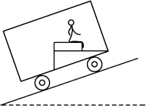
  - 重力势能减少 B．受到向前的摩擦力作用C．处于失重状态 D．所受力的合力沿斜面向上

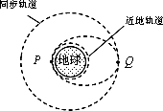
16．2010 年 1 月 17 日 00 时 12 分，我国成功发射北斗二号卫星并定点于地球同步卫星轨道。北斗二号卫星与近地表面做匀速圆周运动的卫星对比：
- 北斗二号卫星的线速度更大
- 北斗二号卫星的周期更大
- 北斗二号卫星的角速度更大
- 北斗二号卫星的向心加速度更大

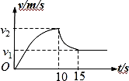
二、双项选择题(本大题共 9 小题，每小题 6 分，共 54 分) 17．在空军演习中，某空降兵从悬停的直升飞机上跳下，他从跳离飞机到落地的过程中沿竖直方 向运动的V–t 图像如图示，则下列说法正确的是 ( )
A、0－10s 内空降兵和伞整体所受重力大于空气阻力
B、第 10s 末空降兵打开降落伞，此后做匀减速运动至第15s 末
C、10s－15s 内空降兵竖直方向的加速度向上，加速度大小在逐渐减小D、15s 后空降兵保持匀速下落，此过程中机械能守恒

18、如图所示，一理想变压器原线圈匝数为n =1000 匝，副线圈匝数为 n =200 匝，将原线圈接在
1 2

u=200 2sin100πt（V）的交流电压上，电阻 R=100Ω，电流表
A
为理想电表。下列推断正确的

是（ ）
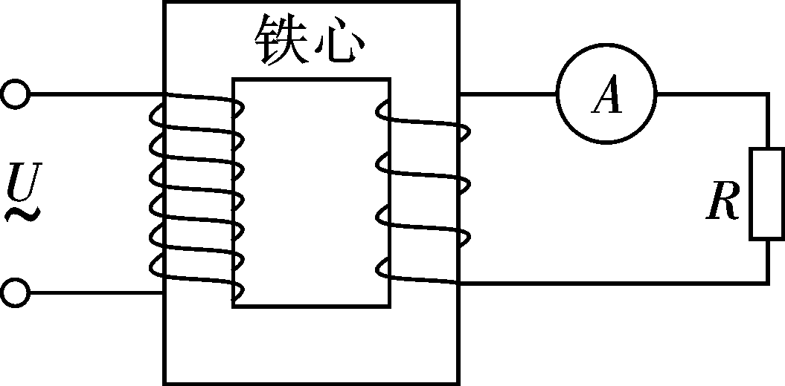
A．交流电的频率为50Hz B．穿过铁芯的磁通量的最大变化率为0.2Wb/s

C．电流表 的示数为 0.4 2A
A

D．变压器的输入功率是 16W

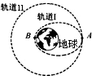
19、2008 年 9 月 25 日我国成功实施了“神舟”七号载入航天飞行并实现了航天员首次出舱。飞船先沿椭圆轨道飞行，后在远地点 343 千米处点火加速，由椭圆轨道变成高度为343 千米的圆轨道， 在此圆轨道上飞船运行周期约为 90 分钟。下列判断正确的是（ ）
A．飞船变轨前后的机械能相等 B．飞船在圆轨道上时航天员出舱前后都处于失重状态
C、飞船在此圆轨道上运动的角度速度大于同步卫星运动的角速度
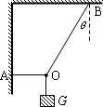
D、飞船变轨前通过椭圆轨道远地点时的加速度大于变轨后沿圆轨道运动的加速度20．如图所示，用轻绳 AO 和 OB 将重为 G 的重物悬挂在水平天花板和竖
直墙壁之间处于静止状态，AO 绳水平，OB 绳与竖直方向的夹角 θ=30°。
AO 绳的拉力大小为 T 、OB 绳的拉力大小为 T ，下列判断正确的是
1 2
A．T 小于 T B．T 大于 G
1 2 1
C．T 小于 G D．若 增大，但保持AO 水平，则T 增大
θ
2 1

- 如图所示，MN、PQ 是间距为 L 的平行光滑金属导轨，置于磁感强度为B，方向垂直导轨所在平面向里的匀强磁场中，M、P 间接有一阻值为 R 的电阻．一根与导轨接触良好、有效阻值为
R 的金属导线 ab 垂直导轨放置，并在水平外力 F 的作用下以速度 v 向右匀速运动，不计导轨电
2

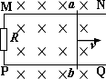
阻，则
  - 通过电阻 R 的电流方向为P→R→M
  - ab 两点间的电压为 BLv
C．a 端电势比 b 端高
D．外力 F 做的功等于电路中产生的焦耳热
- 短周期主族元素X、Y、Z、W 的原子序数依次增大。X 原子的最外层电子数是其内层电子数的2 倍,Y 是地壳中含量最高的元素,Z2+与Y2-具有相同的电子层结构,W 与 X 同主族。下列说法正确的是 ( )
  - 原子半径的大小顺序: r(Z)> r(W) > r(X) > r(Y)
B.Y 分别与Z、W 形成的化合物中化学键类型相同
C.X 的最高价氧化物对应的水化物的酸性比W 的弱

D.Y 的气态简单氢化物的热稳定性比W 的强
- 下列实验操作或装置(略去部分夹持仪器)正确的是 ( )
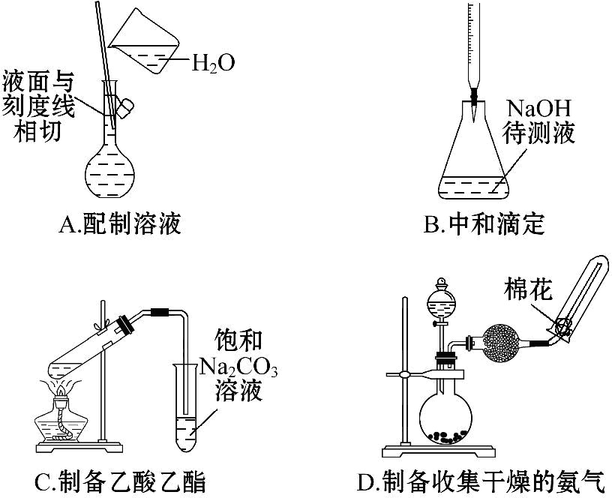

24、下列有关体温调节的叙述中，不正确的是
A．人体的体温调节中枢位于下丘脑，但形成冷觉、热觉的部位在大脑皮层B．人舌尖触到蔗糖时感觉甜与神经和激素有关
C．在炎热的环境中，体温调节中枢可以通过调控皮肤血管的舒张度和汗腺的分泌来增加散热
D．在寒冷环境中，皮肤血管收缩，血流量减少导致其散热比炎热环境中少，同时产热增加
25、下列关于生命活动调节的叙述，正确的是 ( )
  - 神经细胞上神经冲动的传导都以电信号的形式
  - 激素和抗体都具有特异性，只能作用于特定的靶细胞 C.血液中未参与体液免疫的高度分化的细胞是效应T 细胞D.激素和酶都具有高效性，在非细胞条件下也能发挥作用

三、非选择题(本大题共 11 小题，共 182 分)
26、小球藻(一种单细胞绿藻)是研究植物生理活动的常用实验材料。请回答：
- 用高速离心机可以打碎小球藻细胞，获得完整的离体叶绿体和线粒体。把获得的离体叶绿体和线粒体分别加入两支相同试管甲和乙中，甲中盛有 NaHCO 溶液，乙中盛有丙酮酸溶液。给
3
予两管充足的光照，都会产生气泡，则甲气泡的成分是： 。把上述两支试管移入

黑 暗 的 环 境 中 ， 保 持 温 度 不 变 ， 则 乙
。
试 管 产 生 气 泡 的 量 有 何 变 化 ?

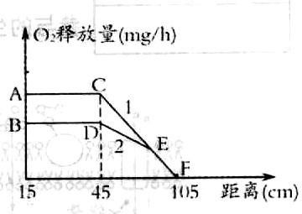
- 某实验小组把等量的小球藻及培养液加入两支试管中，两管的 CO2 浓度分别设置为 0.03％和 0.05％，用 40W 的台灯做光源，通
过调节台灯与试管的距离来控制光照强弱，在相同的适宜温度下培
养，定期测定两管中O2 的释放量，根据实验结果绘制成两条曲线l，2(如图所示)。

①与C 点比，限制D 点光合速率的主要外界因素是 。②在EF 段，限制光合速率的主要外界因素是 。
（ 3)该小组又做了探究小球藻最适生长温度的预实验，实验结果见下表：
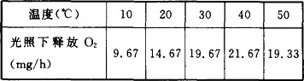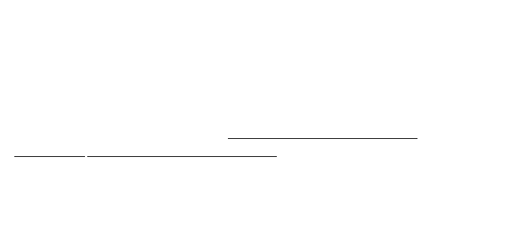
请根据预实验结果，设计进一步的探究实验：
材料用具：小球藻若干、大试管若干、含CO 缓冲液的培养液、水浴锅(控制温度)、量筒等。
2
该实验应控制好的两个主要无关变量是：①
②
实验步骤：
；
。
第一步：将将等量的含有足量CO2缓冲液的培养液分别装入 5 只试管，再将数量相同的小球藻分别浸入 5 只试管中，然后分别放入 5 个水浴锅中。
第二步：分组控制温

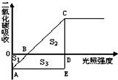

度， (温度
梯度差为 2℃)。第三步：光照 6 h 后测定O2 的释放量。
（4）.右图表示 20℃时小球藻光合作用强度与光照强度的关系，S1、S2、S3 表示所在部位的面积。下列说法中正确的是（ ）
A．S1+S3 可表示小球藻呼吸作用消耗的有机能量B．S2+S3 可表示小球藻光合作用产生的有机物总量C．S2 表示小球藻光合作用有机物的净积累量D．S2-S3 表示小球藻光合作用有机物的净积累量E．若小球藻缺Mg，则B 点右移
27、黑腹果蝇的翅型有很多种，实验常用的有长翅、小翅和残翅，其中长翅（翅较长）为野生型， 小翅（翅较短）和残翅（几乎没有翅）均为突变型，且对长翅均为隐性。现用纯种小翅果蝇 和纯种残翅果蝇进行如下杂交实验。（基因自定）

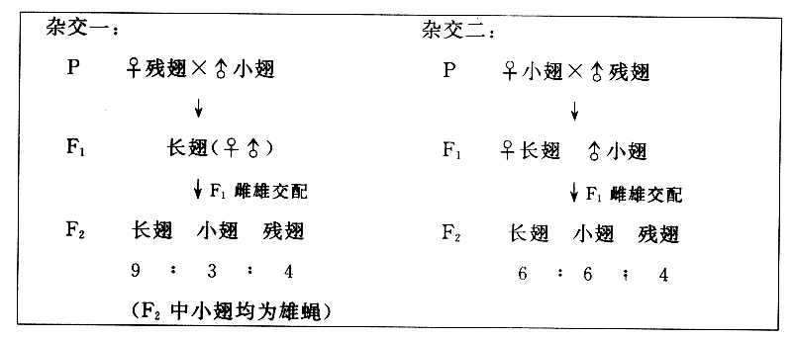

- 由杂交一可知控制翅型的基因位于 对同染色体上，子一代基因型为 。由上述杂交结果推测小翅基因最可能位于 染色体上。

- 分析可知，杂交二F
2
中残翅雄蝇的基因型有 种，F
2
雌蝇的表现型及比例为 。

- 判断果蝇控制某个性状的基因是否纯合通常可采用 的方法，但此方法不能确
定杂交二F2 中残翅雌蝇的小翅基因是否纯合。科研人员在进行杂交二实验时，选择了同一条染色体上存在小翅基因和 （填“直刚毛 G”或“卷刚毛 g”）基因的雌果 蝇作为亲本进行杂交（假

设两对基因不发生交换）。若 F
2
中残翅雌蝇的刚毛性状表现为 ，则该果蝇的小翅基因一

定纯合。
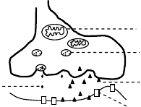28、甘蔗发霉时滋生的节菱孢霉菌能产生三硝基丙酸（3-NP），引起神经细胞中毒或凋亡。图甲表示突触结构，③表示兴奋性神经递质。图乙表示注射生理盐水配制的 1ml3-NP（300umol/L）后， 小鼠纹状体细胞合成的与凋亡蛋白相关的mRNA（P53）的总含量。请回答。
①

②
③
胆碱
酯酶

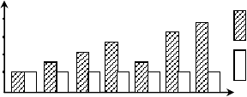P53 含量（umol/L）
4
3
2
1

实验组

④ 0 0

0.75 1.5 3
对照组

6 12 24 时间/h

图甲 图乙

- 甲中结构①发生的代谢过程是 ，
④（受体）的功能是 。
- 胆碱酯酶能够分解兴奋性神经递质，而 3-NP 能抑制胆碱酯酶的合成，则图甲中物质③的含量会 ，将导致下一个神经元 。
- 图乙同期对照组中应加入 。在神经细胞凋亡过程中直接起作用的细胞器是 。
- 据图乙推测小鼠纹状体细胞凋亡数目可能在 时段内增加的最多，原因是
29、请回答下列有关高中生物学实验的相关问题。
- 叶绿体中色素的提取常用的提取液是 。研磨中为保护色素不被破环，需要添 加 ；为使研磨更加充分，需要添加 。 在层析液中的溶解度最高。叶绿素的化学元素组成是 。

- 探究淀粉酶对淀粉和蔗糖作用的专一性时，用 进行鉴定。
- 植物细胞发生质壁分离的外因是细胞外的溶液浓度 细胞液浓度，内因是细胞壁的伸 缩 性 原 生 质 层 。
- “观察洋葱根尖有丝分裂”的实验中加入盐酸的作用是 。“观察细胞中RNA 和 DNA 分布”的实验中加入盐酸的作用，一方面能改变细胞膜的通透性，加速染色剂进入细胞；另一方面是 。
30．（16 分）PNA 是一种具有良好的热稳定性、耐腐蚀性和抗水性的高分子化合物，常用作塑化剂，其合成路线如下图所示：
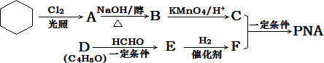

已知： ①R
CH＝CHR R COOH + R COOH （R 、R
代表烃基）

1 2 1 2 1 2

②

请回答：
（1）A 分子中只有一个氯原子，A→B 的化学方程式是 。（注明反应条件）
（2）C 含有的官能团名称是 。
（3）D 能发生银镜反应，且分子中有支链，D 的结构简式是 。
（4）E→F 的反应类型是 。
（5）E 的结构简式是 。
（6）C 与 F 在一定条件下生成增塑剂 PNA 的反应的化学方程式是： 。（不用注明反应条件）
31.（16 分）

- 已知：CO（g）+ 2H （g） CH OH（g） △H
＝－116 kJ·mol－1

2 3
1 △H
1
＝－283 kJ·mol－1

CO(g) + O (g) = CO (g)
2 2 2
1
H (g) + O (g) = H O(g)
2 2 2 2

2

△H ＝－242 kJ·mol－1
3

则表示 1mol 气态甲醇完全燃烧生成 CO
2
和水蒸气时的热化学方程式为 ；

- 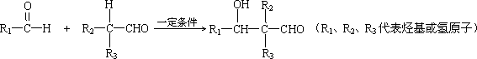汽车使用乙醇汽油并不能减少 NOx 的排放,这使 NOx 的有效消除成为环保领域的重要课题。
某研究小组在实验室以 Ag-ZSM-5 为催化剂,测得 NO 转化为 N2 的转化率随温度变化情况和 n

(NO)/n(CO)比例变化情况如下图。
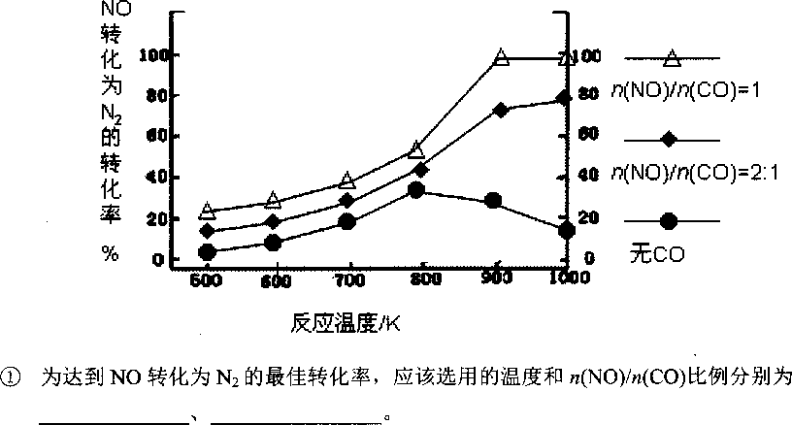
②用 CxHy(烃)催化还原NOx 也可消除氮氧化物生成无污染的物质。CH 与 NO 发生反应的化学方
4
程式为 。
- 工业上一般在恒容密闭容器中采用下列反应合成甲醇:
下表所列数据是该反应在不同温度下的化学平衡常数 (Κ )。
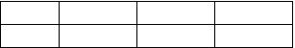
温 度
Κ
250℃
2.041
300℃
0.270
350℃
0.012
①由表中数据判断Δ H 0 (填“ ＞”、“=”或“＜”)。
②某温度下,将 2mol CO 和 6mol H2 充入 2L 的密闭容器中,充分反应 10min 后 ,达到平衡时测得 c(CO)=0.2mol/L,则此时的温度为 ℃。
③请在下列坐标中的画出②中求得温度下CO、 H 和 CH 0H 的浓度随时间变化的曲线,并进行适
2 3
当的标注。
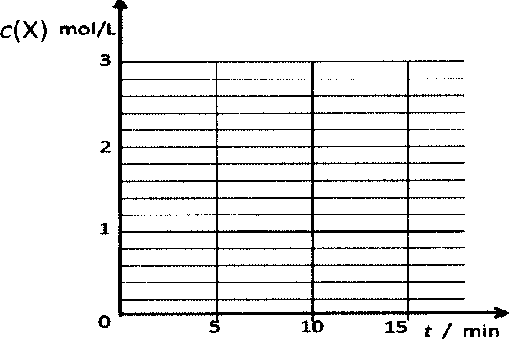

32．（15 分）溴化钙在医药上用作中枢神经抑制药，实验室用“尿素法”制备溴化钙的主要流程如下：

以上内容仅为本文档的试下载部分，为可阅读页数的一半内容。如要下载或阅读全文，请访问：https://d.book118.com/847036030005006026

